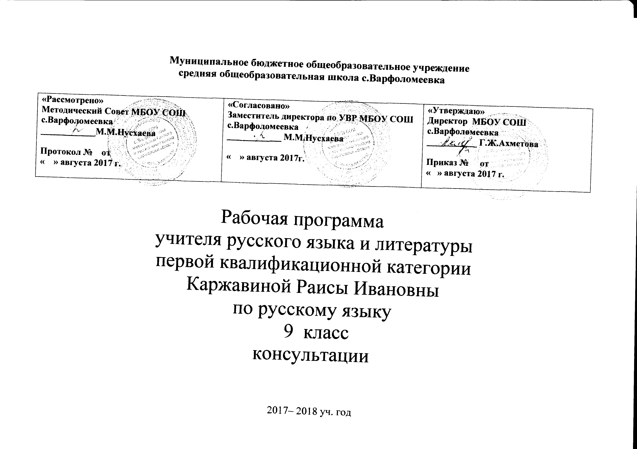

Пояснительная записка
Предлагаемый подготовительно-тренировочный курс предназначен для учащихся 9 классов и рассчитан на 64 часа. Он отвечает важным целям: знакомит с практикой экзамена по русскому языку в новой форме (ГИА) и намечает приоритеты подготовки к ЕГЭ в 11 классе.
Данный курс обеспечивает понимание системы знаний о языке, формирует стабильные навыки владения языком и совершенствование речевой культуры. Данный курс эффективен при организации занятий, ориентированных на подготовку к итоговой аттестации, где независимо от формы проведения учащиеся должны продемонстрировать результаты овладения нормами современного русского языка, основами культуры устной и письменной речи.
Цель: обеспечение подготовки учащихся 9-х классов к прохождению итоговой аттестации по русскому языку.
Задачей курса является формирование навыков, обеспечивающих успешное прохождение итоговой аттестации.
В ходе занятий учащиеся должны научиться:
- овладеть комплексом умений, определяющих уровень языковой и лингвистической компетенции 9-классников;
- научиться грамотно писать сжатое изложение публицистического стиля;
- владеть формами обработки информации исходного текста;
- работать с тестовыми заданиями: самостоятельно (без помощи учителя) понимать формулировку задания и вникать в её смысл;
- четко соблюдать инструкции, сопровождающие задание;
- самостоятельно ограничивать временные рамки на выполнение заданий;
- работать с бланками экзаменационной работы;
- сосредоточенно и эффективно работать в течение экзамена.
На каждом занятии предусматривается теоретическая часть (повторение правил, изучение трудных случаев правописания, определение этапов создания текста) и практическая часть (выполнение различных упражнений, помогающих сформировать языковую, лингвистическую и коммуникативную компетентности; закрепить знания орфографических и пунктуационных правил, приобрести устойчивые навыки)

Учимся писать сжатое изложение и сочинение-рассуждение
Первая часть работы ГИА в 9 классе – это написание сжатого изложения по тексту публицистического или научного стиля (точнее, научно-популярного подстиля). Сжатое изложение – это форма обработки информации исходного текста, позволяющая проверить комплекс необходимых жизненных умений, важнейшими из которых являются следующие:
— умение точно определять круг предметов и явлений действительности, отражаемой в тексте;
— умение адекватно воспринимать авторский замысел;
— умение вычленять главное в информации;
— умение сокращать текст разными способами;
— умение правильно, точно и лаконично излагать содержание текста;
— умение находить и уместно использовать языковые средства обобщённой передачи содержания.
Чтобы хорошо справиться с этим видом работы, ученика необходимо прежде всего научить понимать, что любой текст содержит главную и второстепенную информацию. Главная информация – то, ч то содержание, без которого будет неясен или искажён авторский замысел. Следовательно, нужно научить воспринимать текст на слух так, чтобы ученик точно понимал его общую тему, проблему, идею, видел авторскую позицию. Учащийся должен также тренироваться в определении микротем, являющихся составной частью общей темы прослушанного текста.
Третья часть работы ГИА содержит три альтернативных творческих задания (15(1;2;3)), из которых ученик должен выбрать только одно. Все задания проверяют коммуникативную компетенцию школьников В частности умение строить собственное высказывание в соответствии с типом речи рассуждение При этом не случайно особое внимание уделяется умению аргументировать положения творческой работы, используя прочитанный текст. Именно это общеучебное умение необходимо школьникам в дальнейшей образовательной, а часто и в профессиональной деятельности. 1
Умение отстать свои позиции уважительно относиться к себе и своему собеседнику, вести беседу в доказательной манере служит показателем культуры, рационального сознания вообще Подлинная рациональность, включающая способность аргументации доказательности своей позиции, вовсе не противоречит уровню развития эмоциональной сферы, эстетического сознания. В этом единстве и заключается такое личностное начало, как ответственность за свои взгляды и позиции.

Учимся выполнять тестовые задания
Вторая часть экзаменационной работы выполняется на основе прочитанного текста.Она состоит из 14 заданий.Ответы к заданиям 2-14 записываются в виде слова, словосочетания., числа, последовательности цифр.
Задания проверяют глубину и точность понимания экзаменуемыми содержания исходного текста, выявляют уровень постижения школьниками, его культурно-ценностных категорий, проверяют комплекс умений определяющих уровень языковой и лингвистической компетенции 9-классников. Все задания имеют практическую направленность, так как языковые явления, провёряемые ими, составляют необходимую лингвистическую базу владения орфографическими и речевыми нормами.

Календарно-тематическое планирование.

№п/п | Тема занятия |  | Кол-во часов | Дата |  |  | Примечание
№п/п |  |  | Кол-во часов | план |  | факт | Примечание
1 | Структура экзаменационной работы по русскому языку в новой форме и критерии её оценивания.Демоверсия 2018 |  | 1 | 6.09
2 | Этапы работы над сжатым изложением. |  | 1 | 13.09
3 | Редактирование текста изложения.Критерии оценки |  | 1 | 20.09
4-5 | Виды сочинений. Этапы работы над сочинением.Критерии оценки.Алгоритм работы над сочинением 15.3 |  | 2 | 27.09  4.10
6 | Типы тестовых заданий |  | 1 | 11.10
7 | Диагностический тест |  | 1 | 18.10
8 | Разбор ошибок, допущенных в тесте |  | 1 | 25.10
9 | Лексика. Лексические ошибки в работах. |  | 1 | 15.11
10 | Изобразительно-выразительные средства. |  | 1 | 22.11
11 | Текстовая часть теста. |  | 1 | 29.11
12 | Орфограммы в корне |  | 1 | 6.12
13 | Орфограммы в корне |  | 1 | 13.12
14 | Орфограммы в суффиксах |  | 1 | 20.12
15 | Н-нн в различных частях речи |  | 1 | 27.12
16 | Н-нн в различных частях речи |  | 1 | 10.01
17 | Морфемика и словообразование, морфемный и словообразовательный разбор |  | 1 | 17.01
18 | Морфология, морфологические признаки частей речи |  | 1 | 24.01
19 | Орфограммы в приставках |  | 1 | 31.01
20 | Разделительный, смягчающий и формообразующий Ь |  | 1  1 | 7.02  14.02
21 | Редактирование сочинения . |  | 1 | 21.02
22 | Виды подчинительной связи (согласование, управление, примыкание) |  | 1 | 28.02
23 | Виды односоставных предложений |  | 1 | 7.03
24 | Грамматическая основа и способы выражения подлежащего и сказуемого |  | 1 | 14.03
25 | Характеристика предложений, синтаксический разбор |  | 1  1 | 21.03  4.04
26 | Вводные слова и обращения |  | 1 | 11.04
27 | Обособленные определения и приложения |  | 1 | 18.04
28 | Обособленные обстоятельства |  | 1 | 25.04
29 | Редактирование сочинения |  | 1 | 2.05
30 | Сложносочинённое предложение | 1 |  | 9.05
31 | Сложноподчинённое предложение | 1 |  | 16.05
32 | Бессоюзное сложное предложение | 1 |  | 23.05
33 | Способы связи в сложных грамматических конструкциях (однородное, параллельное и последовательное подчинение) | 1 |  | 24.05
34-35 |  | 2 |  | 26.05,27.05

Требования к уровню подготовки учащихся.
Учащиеся должны знать:
- алгоритм работы над заданиями( 1,2-14 !5.1,15.2,15.3),
- требования к выполнению задания,
- содержание используемых в задании понятий и терминов.
Учащиеся должны уметь:
- осознанно выбирать вариант задания 15,
- создавать собственное связное высказывание на заданную тему на основе прочитанного текста,
- аргументировать положения своей работы,
- последовательно излагать материал,
- оформлять тексты изложения и сочинения-рассуждения в соответствии с критериями оценивания работ.

Литература:

- Цибулько И.П.. ГИА: Русский язык: 9 класс: Государственная итоговая аттестация (по новой форме): Типовые экзаменационные варианты 9 класс. – М.: Национальное образование, 2012
- Васильевых И.П.. Гостева Ю.Н., Егораева Г.Т.. Русский язык: 9 класс: Государственная итоговая аттестация (по новой форме). Типовые тестовые задания. . 9 класс. – М.: Экзамен, 2014
- ФИПИ http://www.fipi.ru/

